**FYLOGENETISCHE ANALYSE**

Gebruikt eiwit: XP_014374584.1, PREDICTED: cytochrome c-type heme lyase [Alligator sinensis]

*Tussenproduct E.1*

* Er zijn in totaal 12 eiwitten gevonden in 8 verschillende soorten organismen die gelijk waren aan ons eiwit. Al deze 12 eiwitten zijn in de boom verwerkt.

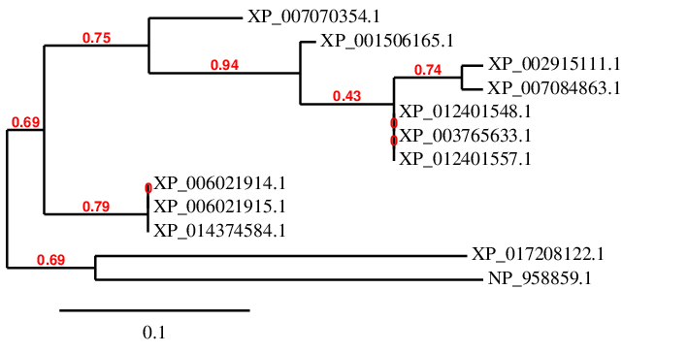Fylogram van geänalyseerde eiwitten

* Over het algemeen komt de boom overeen met de species tree. (nog niet af)
* XP_002915111.1 afkomstig uit het organisme *Ailuropoda melanoleuca* en XP_007084863.1 afkomstig uit het organisme *Panthera tigris altaica.* Deze twee eiwitten zijn afkomstig uit verschillende organismen, maar vervullen dezelfde functie; het zijn orthologen.  
    
  XP_012401548.1, XP_012401557.1en XP_003765633.1 zijn alle drie afkomstig uit hetzelfde organisme; *Sarcophilus harrisii.* Dit zijn paralogen van elkaar.  
    
  XP_017208122.1 en NP_958859 zijn beide afkomstig van het organisme *Danio rerio* en zijn paralogen.  
    
  XP_006021914.1, XP_00602915.1 en XP_014374584.1 zijn alle drie paralogen afkomstig uit ons eigen organisme de *Alligator sinensis.*
* Na de boom 990 keer te bootstrappen kwamen de volgende bootstrap waardes voor de verschillnde vertakkingen er uit:

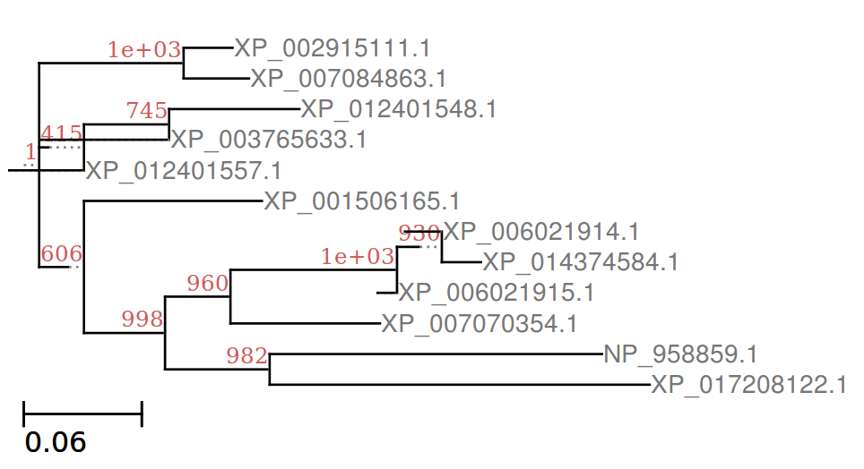

*Gebootstrapte boom*

De meeste vertakkingen hebben een waarde van boven de 70% ( >693) en kunnen betrouwbaar geacht worden.

*Tussenproduct E.2*